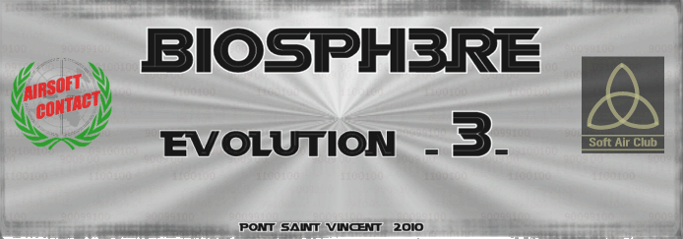

Inscription – BioSph3re Evolution 3 – 28 & 29 août 2010

Je soussigné (NOM, Prénom)
portant (parfois) le pseudo de
Adresse (n°, rue, cp, ville)
Team / Assoc’
Téléphone
E-mail
désire participer à la manifestation airsoft intitulée « BioSph3re Evolution 3 » organisée par l’association AIRSOFT CONTACT en partenariat avec le SOFTAIR CLUB de SUISSE ROMANDE.

Je déclare être majeur et assuré en responsabilité civile.

Je reconnais avoir pris pleinement connaissance du règlement régissant cette manifestation.
Je m’engage à respecter les règles fournies par les organisateurs, tout particulièrement en ce qui concerne la sécurité. Je reconnais que le non-respect du règlement peut entraîner l’exclusion définitive de la manifestation.

Je certifie les informations contenues dans cette fiche exactes et à jour.

Le / 2010, à

Signature, précédée de la mention manuscrite « lu et approuvé » :

Pièces à joindre à l’inscription :
- Une copie de votre carte d’identité
- La participation aux frais d’un montant de 50€ par chèque à l’ordre de l’association AIRSOFT CONTACT.

Merci de faire parvenir votre inscription par courrier à l’adresse ci-dessous avant le 30 juillet 2010 (à partir de cette date aucune annulation ne pourra donner lieu à remboursement).

AIRSOFT CONTACT – Inscriptions BioSph3re 3
 Chez Joël CASAMAJOU – 38, rue de l’Ancien Hôpital – 57100 THIONVILLE
 ender.a.w@wanadoo.fr

